**PROYECTO FINAL**

**SCRUM PARA GYM**

**TRABAJO PRESENTADO POR:**

Adriana Yulied Gómez Arias

**DIRIGIDO A:**

Ing. Cesar Augusto Hidalgo

**SEMILLERO JAVA**

**NTT DATA**

**2022**

**SCRUM TEAM (DEFINICIÓN DE ROLES Y PERFILES)**

|  |  |  |  |  |  |
| --- | --- | --- | --- | --- | --- |
| **NOMBRE** | **CONOCIMIENTOS** | **CARGO** | **DISPONIBILIDAD** | **ROL** | **DESCRIPCIÓN** |
| **CÉSAR AUGUSTO HIDALGO** | Lógica de negocio y conocimiento técnico, experto en metodologías agiles, mercadeo. | Representante de los stakeholders | Tiempo completo | Product Owner | Es el dueño del producto su tarea principal es la de maximizar el valor del producto resultante posee conocimiento en gestión estratégica |
| **ADRIANA GÓMEZ** | Máster Scrum, Full stack en java | Externo | Tiempo completo | Scrum Máster | Es el líder que sirve para el SCRUM TEAM y la organización en general, experto en gerencia de negocios digitales y scrum máster certificado. |
| **ADRIANA GÓMEZ** | HTML y CSS | Diseño web | Tiempo completo | Developer | Responsable del desarrollo del proyecto en conocimientos y habilidades en programación, tiene suficiente poder para gestionar su trabajo. |

**ARTEFACTO 1**

|  |  |  |  |  |
| --- | --- | --- | --- | --- |
| **CARACTERIZACIÓN** | **ID** | **ESCENARIO** | **PB (tarea)** | **CRITERIO DE ACEPTACION** |
| **Sprint 1** | HUX-1 | Product Owner en el control de acceso y salida,  Con los roles de (**Usuario, Coach y Administrador**), donde el usuario pueda hacer reservas de clases. | Como PO (Product owner) quiero un software que me permita reservar clases de un gimnasio, debe tener login, manejo de roles (usuario, coach, administrador) | Solo permitir que el ingreso al sistema sea mediante credenciales validas. |
| HUX-1.1 | Usuario | debo poder como usuario registrar mi información así mismo como datos de contacto de emergencia y mis récords de peso. | Plataforma donde pueda hacer la inscripción al gimnasio y poder hacer seguimiento al proceso de mi evolución. |
| HUX-2 | Coach | Como Coach debo poder ver quien agenda clase y ajustar el contenido de las clases que se dictan. | Login y logout.  Actualizar datos de los usuarios cada 15 días. |
| HUX-3 | Administrador | Como administrador debo ver quien tiene activa la membresía y la información de los usuarios. | Validación de datos de cada usuario y verificar si tiene activa la membresía. |

**ARTEFACTO 2**

|  |  |  |  |  |  |  |  |  |  |
| --- | --- | --- | --- | --- | --- | --- | --- | --- | --- |
| **SPRINT BACKLOG** | | | | | | | | | |
| **Responsable** | **Rol** | **sprint** | **PBI** | **complejidad** | **fecha de asignación** | **fecha acordada** | **fecha entrega** | **estado** | **observación** |
| Adriana Gómez | Diseño web | 1 | HUX-1 | Media | 03/11  /2022 | 24/11/2022 | N/A | Asignado | Trabajo hecho |
| Adriana Gómez | Arquitectura | 1 | HUX2 | Alta | 25/11/  2022 | 15/12/2022 | N/A | Asignado | Trabajo hecho |
| Adriana Gómez | Codificación | 1 | HUX-3 | Alta | 16/12/  2022 | 30/12/2022 | N/A | Asignado | Trabajo hecho |
| Adriana Gómez | Testing del Producto | 1 | HUX-4 | Alta | 31/01/  2023 | 02/02/  2023 | N/A | Asignado | Trabajo hecho |

**PRODUCTO MÍNIMO VIABLE.**

**LOGIN REGISTRO**

**MEMBRESÍA**

**SUSCRIPCIONES**

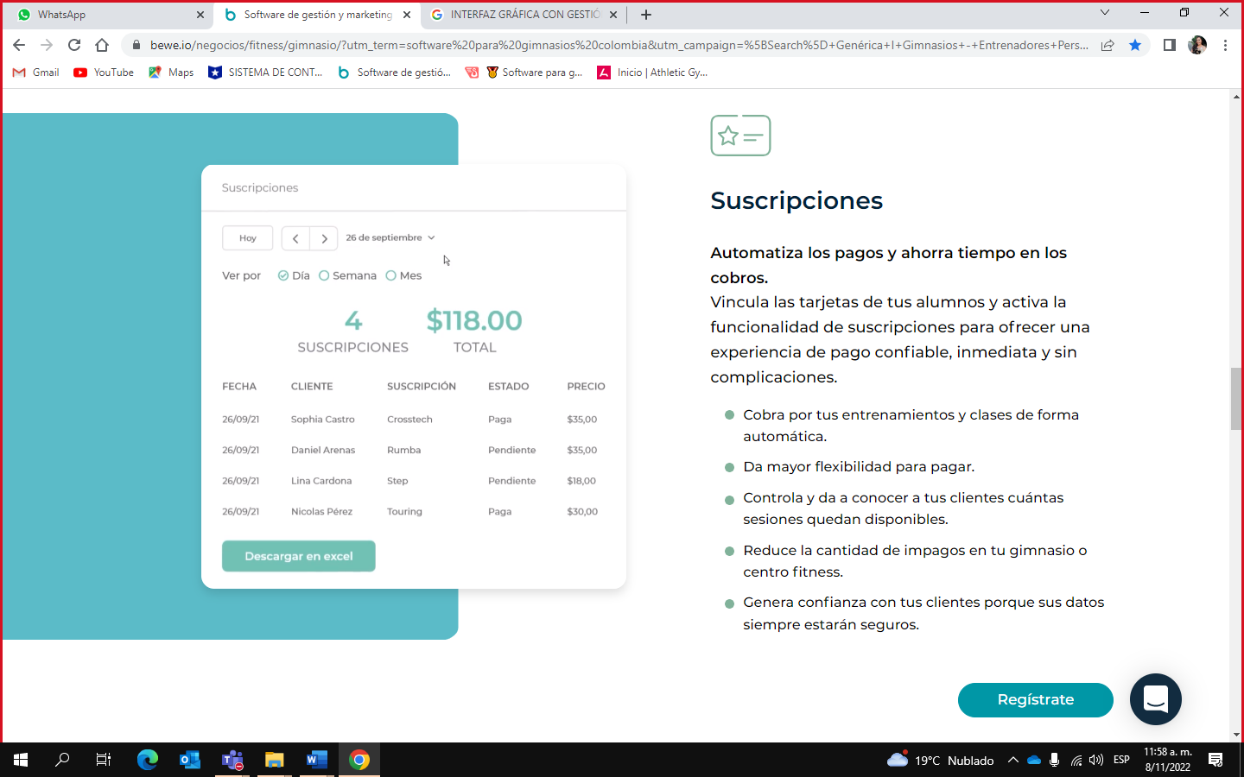

**INTERFAZ GRÁFICA DE USUARIO**

|  |  |  |  |  |  |  |  |
| --- | --- | --- | --- | --- | --- | --- | --- |
| **INICIO** | **PERFIL** | | | | **CLASES** | **MEMBRESÍA** | **SALIR** |
|  | **USUARIO** | | | | CARDIO HIT | **ORO** |  |
| BOXING | USO DE TODAS LAS MÁQUINAS |
| TRX | TURCO |
| MODIFICAR INFORMACIÓN | | RECORD DE PESOS | | ZUMBA | MASAJES |
| MUSCULACIÓN | WIFI |
| **COACH** | | | | CROSSFIT | **PLATA** |
| AGENDAR | | | AJUSTAR CLASES | YOGA | USO DE TODAS LAS MÁQUINAS |
| WIFI |
| **ADMINISTRADOR** | | | | POWERBOXING | **BRONCE** |
| MEMBRESIAS ACTIVAS Y INACTIVAS | VER INFORMACIÓN USUARIOS | | | USO DE TODAS LAS MÁQUINAS |

**DIAGRAMA DE CLASES**

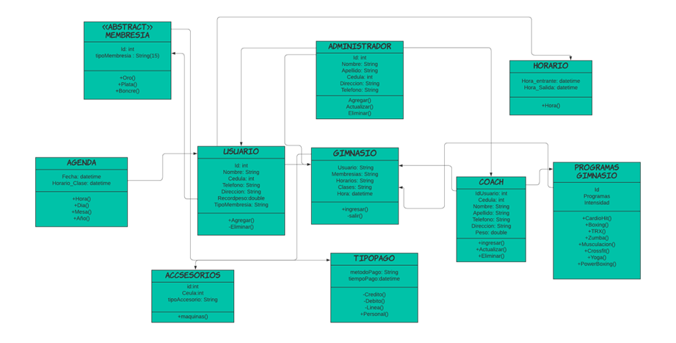

**DIAGRAMA ENTIDAD RELACION**

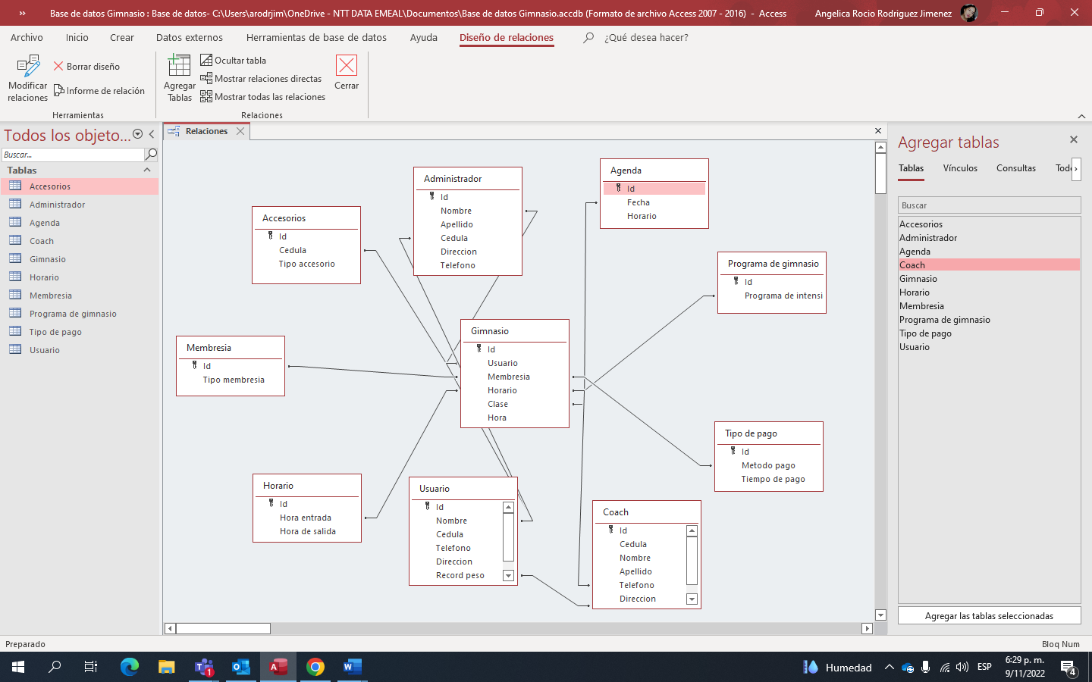

**DIAGRAMA DE ESTADOS**

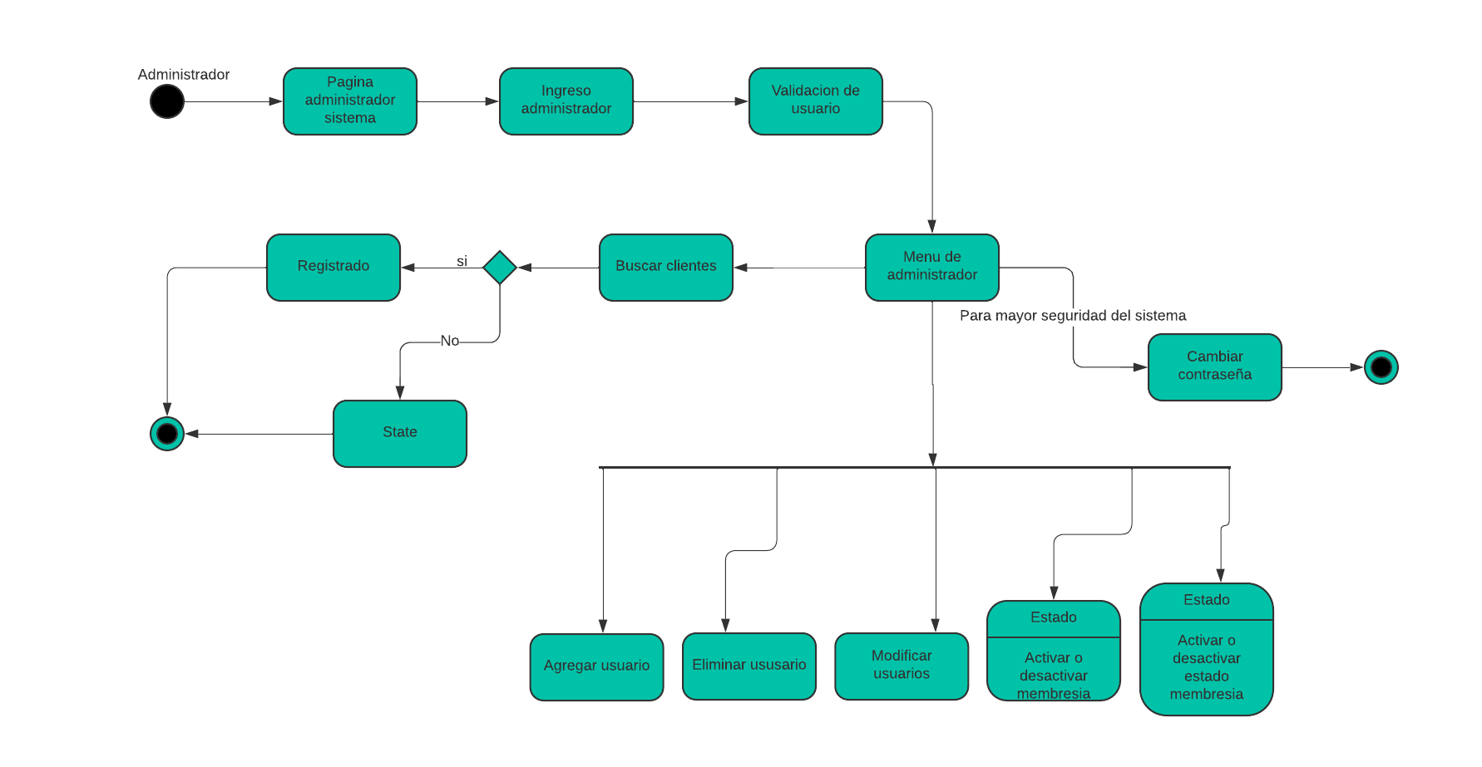

Registrado

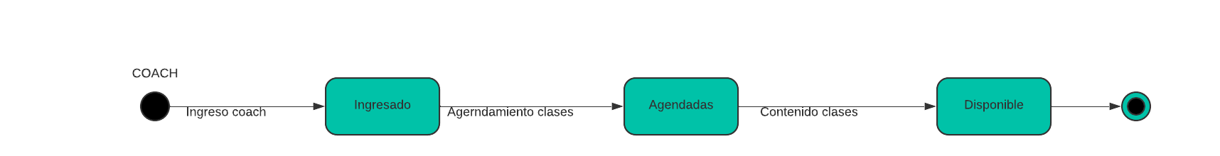

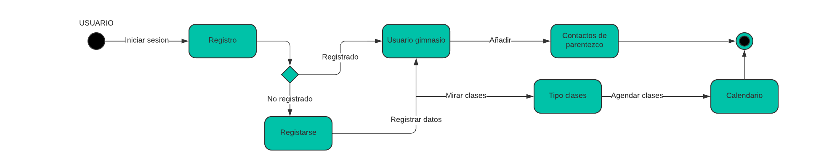

**DIAGRAMA DE SECUENCIA**

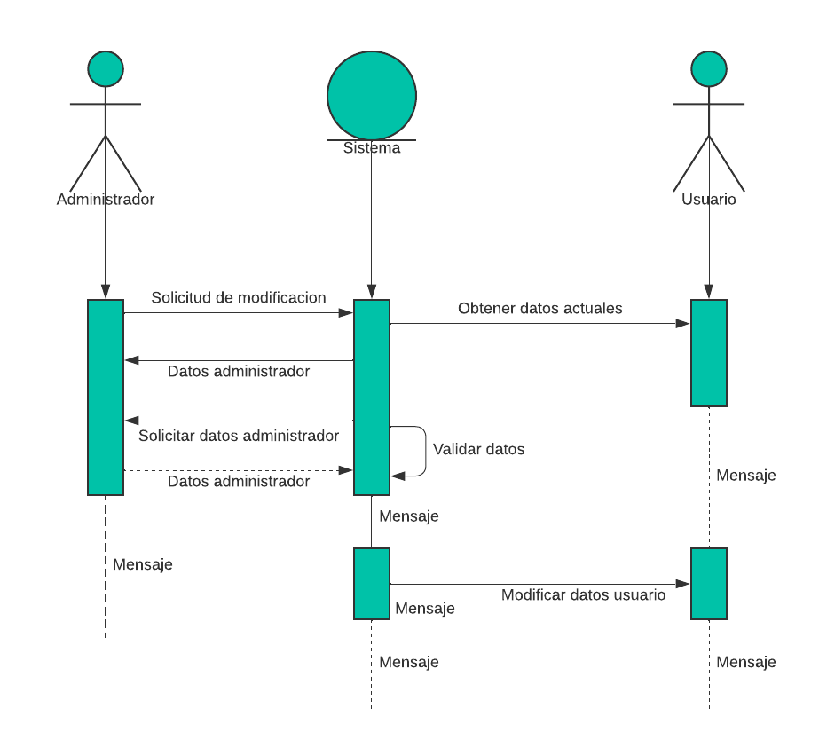

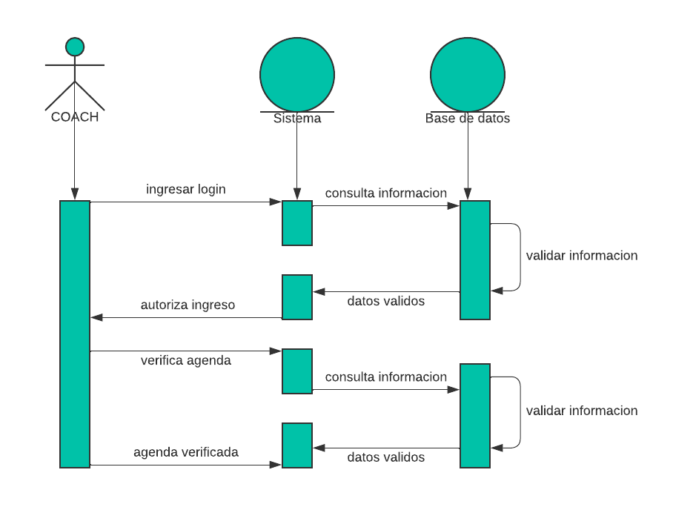

**CÓDIGO**

**PACKAGE GYM**

package Gym;  
  
public class Accesorios {  
 int id;  
 int cedula;  
 String tipoAccesorio;  
  
 public Accesorios(int id, int cedula, String tipoAccesorio) {  
 this.id = id;  
 this.cedula = cedula;  
 this.tipoAccesorio = tipoAccesorio;  
 }  
  
}

package Gym;  
  
public class Agenda {  
 int fecha;  
 int horarioClase;  
  
 public Agenda(int fecha) {  
 this.fecha = fecha;  
 }  
  
 public Agenda() {  
 }  
  
 public int getFecha() {  
 return fecha;  
 }  
  
 public void setFecha(int fecha) {  
 this.fecha = fecha;  
 }  
  
 public int getHorarioClase() {  
 return horarioClase;  
 }  
  
 public void setHorarioClase(int horarioClase) {  
 this.horarioClase = horarioClase;  
 }  
  
 @Override  
 public String toString() {  
 return "Agenda{" +  
 "fecha=" + fecha +  
 ", horarioClase=" + horarioClase +  
 '}';  
 }  
}

package Gym;  
  
public class Clases extends ProgramasGimnasio{  
 String cardioHit;  
 String boxing;  
 String TRX;  
 String zumba;  
 String muzculacion;  
 String crossfit;  
 String yoga;  
 String powerBoxing;  
  
 public Clases(String cardioHit, String boxing, String TRX, String zumba, String muzculacion, String crossfit,String yoga, String powerBoxing) {  
 this.cardioHit = cardioHit;  
 this.boxing = boxing;  
 this.TRX = TRX;  
 this.zumba = zumba;  
 this.muzculacion = muzculacion;  
 this.crossfit = crossfit;  
 this.yoga = yoga;  
 this.powerBoxing = powerBoxing;  
 }  
}

package Gym;  
  
public class Horario {  
 public int horaEntrada;  
 public int horaSalida;  
  
 public Horario(int horaEntrada, int horaSalida) {  
 this.horaEntrada = horaEntrada;  
 this.horaSalida = horaSalida;  
 }  
  
 public int getHoraEntrada() {  
 return horaEntrada;  
 }  
  
 public void setHoraEntrada(int horaEntrada) {  
 this.horaEntrada = horaEntrada;  
 }  
  
 public int getHoraSalida() {  
 return horaSalida;  
 }  
  
 public void setHoraSalida(int horaSalida) {  
 this.horaSalida = horaSalida;  
 }  
  
 @Override  
 public String toString() {  
 return "Horario{" +  
 "horaEntrada=" + horaEntrada +  
 ", horaSalida=" + horaSalida +  
 '}';  
 }  
}

package Gym;  
  
public class Membresia {  
 int id;  
 String tipoMembresia ;  
  
 public Membresia() {  
 }  
  
 public int getId() {  
 return id;  
 }  
  
 public void setId(int id) {  
 this.id = id;  
 }  
  
 public String getTipoMembresia() {  
 return tipoMembresia;  
 }  
  
 public void setTipoMembresia(String tipoMembresia) {  
 this.tipoMembresia = tipoMembresia;  
 }  
  
 @Override  
 public String toString() {  
 return "Membresia{" +  
 "id=" + id +  
 ", tipoMembresia='" + tipoMembresia + '\'' +  
 '}';  
 }  
}

package Gym;  
  
public class ProgramasGimnasio {  
 int id;  
 String programas;  
 String intensidad;  
  
 public ProgramasGimnasio() {  
 this.programas = programas;  
 }  
  
 public int getId() {  
 return id;  
 }  
  
 public void setId(int id) {  
 this.id = id;  
 }  
  
 public String getProgramas() {  
 return programas;  
 }  
  
 public void setProgramas(String programas) {  
 this.programas = programas;  
 }  
  
 public String getIntensidad() {  
 return intensidad;  
 }  
  
 public void setIntensidad(String intensidad) {  
 this.intensidad = intensidad;  
 }  
  
 @Override  
 public String toString() {  
 return "ProgramasGimnasio{" +  
 "id=" + id +  
 ", programas='" + programas + '\'' +  
 ", intensidad='" + intensidad + '\'' +  
 '}';  
 }  
}

package Gym;  
  
public class TipoPago {  
 String metodoPago;  
 int fechaPago;  
  
 public TipoPago() {  
 }  
  
 public String getMetodoPago() {  
 return metodoPago;  
 }  
  
 public void setMetodoPago(String metodoPago) {  
 this.metodoPago = metodoPago;  
 }  
  
 public int getFechaPago() {  
 return fechaPago;  
 }  
  
 public void setFechaPago(int fechaPago) {  
 this.fechaPago = fechaPago;  
 }  
  
 @Override  
 public String toString() {  
 return "TipoPago{" +  
 "metodoPago='" + metodoPago + '\'' +  
 ", fechaPago=" + fechaPago +  
 '}';  
 }  
}

package Login;  
  
public class Login {  
 String usuario;  
 String contrasena;  
  
 public Login() {  
 }  
  
 public Login(String usuario, String contrasena) {  
 this.usuario = usuario;  
 this.contrasena= contrasena;  
 }  
  
 public String getUsuario() {  
 return usuario;  
 }  
  
 public void setUsuario(String usuario) {  
 this.usuario = usuario;  
 }  
  
 public String getContrasena() {  
 return contrasena;  
 }  
  
 public void setContrasena(String contrasena) {  
 this.contrasena = contrasena;  
 }  
  
 @Override  
 public String toString() {  
 return  
 "Login{" +  
 "usuario='" + usuario + '\'' +  
 ", contrasena='" + contrasena + '\'' +  
 '}';  
 }  
}

package Login;  
  
public interface loginn {  
 void Registro();  
 void ingreso();  
 void modificarClave();  
 void cambiaClase();  
}

**package Usuarios**

package Usuarios;  
  
public class Administrador implements Administrador1{  
 int id;  
 String nombre;  
 String apellido;  
 int cedula;  
 String direccion;  
 String telefono;  
  
 public Administrador() {  
 }  
  
 public int getId() {  
 return id;  
 }  
  
 public void setId(int id) {  
 this.id = id;  
 }  
  
 public String getNombre() {  
 return nombre;  
 }  
  
 public void setNombre(String nombre) {  
 this.nombre = nombre;  
 }  
  
 public String getApellido() {  
 return apellido;  
 }  
  
 public void setApellido(String apellido) {  
 this.apellido = apellido;  
 }  
  
 public int getCedula() {  
 return cedula;  
 }  
  
 public void setCedula(int cedula) {  
 this.cedula = cedula;  
 }  
  
 public String getDireccion() {  
 return direccion;  
 }  
  
 public void setDireccion(String direccion) {  
 this.direccion = direccion;  
 }  
  
 public String getTelefono() {  
 return telefono;  
 }  
  
 public void setTelefono(String telefono) {  
 this.telefono = telefono;  
 }  
  
 public void agregar() {  
  
 }  
  
 public void eliminar() {  
  
 }  
  
 public void actualizar() {  
  
 }  
}

package Usuarios;  
  
public interface Administrador1 {  
  
 public void agregar();  
 public void eliminar();  
 public void actualizar();  
  
}

package Usuarios;  
  
public class Coach implements coach1 {  
  
 public int idUsuario;  
 public int cedula;  
 public String nombre;  
 public String apellido;  
 public int telefono;  
 public String direccion;  
 public double peso;  
  
 public Coach(int idUsuario, int cedula, String nombre, String apellido, int Telefono, String direccion, double peso) {  
 this.idUsuario = idUsuario;  
 this.cedula = cedula;  
 this.nombre = nombre;  
 this.apellido = apellido;  
 this.telefono = telefono;  
 this. direccion = direccion;  
 this.peso = peso;  
 }  
  
 public int getIdUsuario() {  
 return idUsuario;  
 }  
  
 public void setIdUsuario(int idUsuario) {  
 this.idUsuario = idUsuario;  
 }  
  
 public int getCedula() {  
 return cedula;  
 }  
  
 public void setCedula(int cedula) {  
 this.cedula = cedula;  
 }  
  
 public String getNombre() {  
 return nombre;  
 }  
  
 public void setNombre(String nombre) {  
 this.nombre = nombre;  
 }  
  
 public String getApellido() {  
 return apellido;  
 }  
  
 public void setApellido(String apellido) {  
 this.apellido = apellido;  
 }  
  
 public int getTelefono() {  
 return telefono;  
 }  
  
 public void setTelefono(int telefono) {  
 this.telefono = telefono;  
 }  
  
 public String getDireccion() {  
 return direccion;  
 }  
  
 public void setDireccion(String direccion) {  
 this.direccion = direccion;  
 }  
  
 public double getPeso() {  
 return peso;  
 }  
  
 public void setPeso(double peso) {  
 this.peso = peso;  
 }  
  
 @Override  
 public String toString() {  
 return "Coach{" +  
 "idUsuario=" + idUsuario +  
 ", cedula=" + cedula +  
 ", nombre='" + nombre + '\'' +  
 ", apellido='" + apellido + '\'' +  
 ", telefono=" + telefono +  
 ", direccion='" + direccion + '\'' +  
 ", peso=" + peso +  
 '}';  
 }  
  
  
 public void actualizar() {  
 }  
  
 public void ingresar() {  
 }  
  
 public void eliminar() {  
  
 }  
}

package Usuarios;  
  
public interface coach1 {  
 public void actualizar();  
 public void ingresar();  
 public void eliminar();  
  
}

package Usuarios;  
  
public class Usuario implements Usuario1{  
 int id;  
 String nombre;  
 int cedula;  
 String telefono;  
 String direccion;  
 double recordPeso;  
 String tipoMembresia;  
  
 public Usuario(int id, String nombre, int cedula, String telefono,String direccion,double recordPeso, String tipoMembresia ) {  
 this.id = id;  
 this.nombre = nombre;  
 this.cedula = cedula;  
 this.telefono = telefono;  
 this.direccion = direccion;  
 this.recordPeso = recordPeso;  
 this.tipoMembresia = tipoMembresia;  
 }  
  
 public int getId() {  
 return id;  
 }  
  
 public void setId(int id) {  
 this.id = id;  
 }  
  
 public String getNombre() {  
 return nombre;  
 }  
  
 public void setNombre(String nombre) {  
 this.nombre = nombre;  
 }  
  
 public int getCedula() {  
 return cedula;  
 }  
  
 public void setCedula(int cedula) {  
 this.cedula = cedula;  
 }  
  
 public String getTelefono() {  
 return telefono;  
 }  
  
 public void setTelefono(String telefono) {  
 this.telefono = telefono;  
 }  
  
 public String getDireccion() {  
 return direccion;  
 }  
  
 public void setDireccion(String direccion) {  
 this.direccion = direccion;  
 }  
  
 public double getRecordPeso() {  
 return recordPeso;  
 }  
  
 public void setRecordPeso(double recordPeso) {  
 this.recordPeso = recordPeso;  
 }  
  
 public String getTipoMembresia() {  
 return tipoMembresia;  
 }  
  
 public void setTipoMembresia(String tipoMembresia) {  
 this.tipoMembresia = tipoMembresia;  
 }  
  
 @Override  
 public String toString() {  
 return "Usuario{" +  
 "id=" + id +  
 ", nombre='" + nombre + '\'' +  
 ", cedula=" + cedula +  
 ", telefono='" + telefono + '\'' +  
 ", direccion='" + direccion + '\'' +  
 ", recordPeso=" + recordPeso +  
 ", tipoMembresia='" + tipoMembresia + '\'' +  
 '}';  
 }  
  
 @Override  
 public void agregar() {  
  
 }  
  
 @Override  
 public void eliminar() {  
  
 }  
}

package Usuarios;  
  
public interface Usuario1 {  
 void agregar();  
 void eliminar();  
  
}